De missionaire IC … landelijke contactdag 2016
Missionair: gezonden zijn
De missionaire IC, dat klinkt heel ingewikkeld. Maar het betekent zoiets als een IC die op weg gezonden is. Van die roeping, die zending, worden de kerken, dus ook de IC als onderdeel van de kerken, zich steeds meer bewust. Als gelovige mensen zijn wij mensen die dat wat zij geloven en hebben ontvangen ook juist met de mensen buiten mogen delen. Daartoe worden wij op weg gezonden. ‘Kerk naar buiten’ wordt dat wel genoemd. Ook als IC mogen we naar buiten gericht zijn. Het bijzondere is dat een IC daar ook van binnen anders van wordt. Wie weet aantrekkelijker en meer bij mensen passend. Bij mensen van buiten én van binnen.
Missionair: niet 'meer' maar 'anders'
Missionair, kerk en IC naar buiten, op weg gezonden zijn, gemakkelijk klinkt dat allemaal niet.
Mensen verzuchten wel eens: “als IC doen we al zo veel, moeten we nu nog meer doen?”
Maar dat hoeft nou juist niet! Het gaat bij het missionaire werk niet zozeer om meer doen, maar juist om meer bereiken. Als IC een missionaire IC zijn betekent dat je er voor probeert te zorgen dat alles wat je doet met een missionaire houding wordt gedaan. Dat je bedenkt: is het ook missionair, onze manier van kerkdiensten houden, preken, de pastorale bezoeken, het diaconaat, de Bijbelkringen, het toerustingsaanbod … maar ook de folders en uitnodigingen enz.
Hoe werk je aan een missionaire IC?
1. Bid … samen en alleen. Maak de IC tot een gebedspunt in de kerken waar je bij hoort!
2. Maak helder wat we bedoelen en waarom we missionair zouden willen zijn? Willen we onze activiteiten weer vol? (niks mis met dat verlangen, maar is dat ons doel?) of gaat het erom dat we het goede nieuws van het Evangelie over Jezus willen delen, gunnen aan anderen? En wat is dan dat goede nieuws, wat zouden we missen als we het niet hadden?
3. Missionair zijn gaat niet over activiteiten, niet over nóg meer organiseren, maar over relaties:
met buren, vrienden kennissen, die vervreemd zijn van het Evangelie of er nog nooit kennis mee hebben gemaakt. Het gaat om persoonlijke gesprekken, ontmoetingen, uitnodigingen.
4. De context is essentieel. Leer je omgeving kennen, wie wonen er, wat houdt mensen bezig,
wat speelt er, waar waait Gods Geest, waar kunnen we meedoen en aanhaken?
5. Wees duidelijk over WAT je organiseert voor WIE. Laat mensen van buiten meelezen, meekijken,
kijk met ogen van mogelijke gasten en nieuwkomers wat je aan het doen bent.
6. Zorg voor basale gastvrijheid bij alles wat je doet, houdt in alles rekening met mogelijke gasten of nieuwkomers, voorkom 'vanzelfsprekendheid'. Bv. bij kerkdiensten: gastvrouw of gastheer die welkom heet en vragen kan beantwoorden. Wees vriendelijk: ‘Uw vriendelijkheid zij alle mensen bekend’.
7. Maar ook je Bijbelkringen en andere activiteiten: hoe open is dat voor gasten? Hoe maak je dat bekend? Communicatie (nieuwsbrief) is heel essentieel. Vraag een gemeentelid die daar verstand van heeft om ernaar te kijken en wees niet bang hulp in te roepen. Besef: IC naar ‘buiten’ maakt manier van doen ‘binnen’ anders!
8. Organiseer niet vóór, maar samen met.
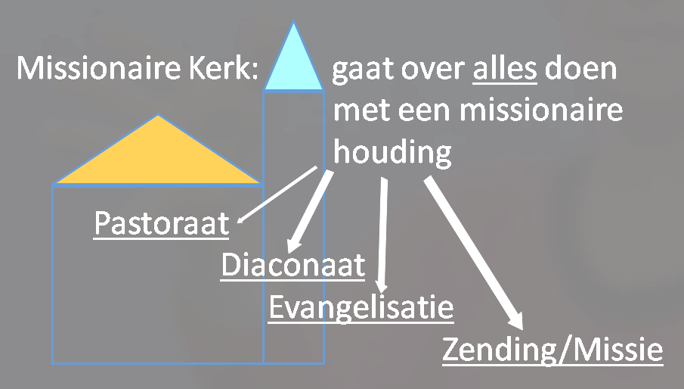

Gespreksvragen:
- A. De IC doet zijn best om de band tussen dove leden onderling en tussen dove leden en hun kerk zo goed mogelijk te laten zijn.
1. Hoe werken jullie als IC daar aan?
2. Welke activiteiten lopen goed? Waarom?
3. Welke activiteiten lopen stroef? Waarom? Hoe ga je daar mee om?
- B. Missionair is een kerkelijk woord voor de zending of opdracht om ‘dat wat je gelooft en doet’ ook te delen met de mensen buiten de IC.
1. Hebben jullie het daar wel eens over binnen jullie IC?
2. Hoe zou je daar aan kunnen werken?
3. Heb je ook tips of voorbeelden voor andere IC’s om mee aan de slag te gaan?
- C. Missionair is misschien wel een woord of manier van doen waar je tegenop ziet.
1. Waar zie je tegenop?
2. Hoe zou je daar steun in willen hebben?
3. Wat heb je juist als blij en waardevol mogen ervaren?
- D. Dove jongeren zien we steeds minder binnen de IC’s.
1. Hoe ervaar je dat?
2. Wat sprak je in dat opzicht aan in de inleiding van Kasper de Jong?
3. Welke stappen zouden de IC’s daarin kunnen nemen?

